Základní kynologická organizace Kácov

pořádá v sobotu 2. ledna 2016

o putovní pohár městyse Kácov
a
Memoriál Pavla Šusty
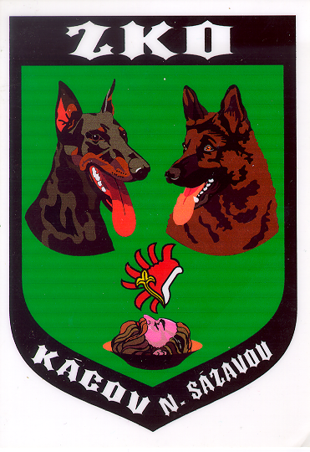

Místo konání: Areál ZKO Kácov

Prezentace: 7:00 – 8:20 hod.
Zahájení: 8:30 hod.

Startovné: dospělí 300,-Kč
mládež do 18 let 150,-Kč

Rozhodčí: Martin Matoušek
Michaela Kuncová

Figuranti: Milan Římek
Tomáš Taubner

Vedoucí akce: Jiří Končel
jiri.koncel@seznam.cz
602 346 112

Soutěžit se bude v kategoriích ZZO, ZM, ZVV1, IPO3 - beze stop a z organizačních důvodů bez střelby.

KATEGORIE ZZO - pes nesmí mít složenou vyšší zkoušku dle NZŘ

POSLUŠNOST dle NZŘ (60 BODŮ); kladina nízká na vodítku (10 bodů); skok vysoký 50cm na vodítku (10 bodů); průchod skupinou figurín na vodítku (10 bodů); štěkání na vodítku (10 bodů)

KATEGORIE ZM - pes nesmí mít složenou vyšší zkoušku dle NZŘ

KATEGORIE ZVV1 - pes nesmí mít složenou vyšší zkoušku než ZVV2 nebo IPO2

KATEGORIE IPO3 - účast bez omezení

Kategorie ZVV1 je Memoriálem Pavla Šusty.
Putovní pohár městyse Kácov obdrží vítěz kategorie IPO3.
Pro první tři závodníky v každé kategorii jsou připraveny poháry.
Věcné ceny obdrží také nejlepší poslušnost a obrana.
Oceněno bude také nejlepší družstvo. Za družstvo budou považováni minimálně dva účastníci z jedné organizace. Pro vyhodnocení budou počítány průměry všech zúčastněných z každé ZKO.

Závodníci na medailových pozicích obdrží velmi hodnotné ceny, všichni si též domu odvezou
NOVOROČNÍ BALÍČEK

a dále na závěr proběhne losování

o mobil Samsung Galaxy J5

Podmínkou je přihlásit se na závod do 31.12. 2015 (uzávěrka)

POZOR, po zkušenostech z roku 2014 je letos omezen počet startujících,
hlaste se proto včas!

Při rovnosti bodů rozhoduje:

- Obrana 2. Los,
u kategorie ZZO: 1. Ovladatelnost 2. Aport 3. Los

Povinnosti závodníků:

- předložit očkovací průkaz
- háravé feny ihned oznámit pořadateli a držet je mimo prostor cvičiště)
- řídit se pokyny pořadatele
- za škody způsobené psem odpovídá psovod

V kantýně široký výběr domácích jídel !
Těšíme se na Vás!

K PRONÁJMU
NA LETNÍ VÝCVIKOVÉ
TÁBORY A JINÉ
KYNOLOGICKÉ AKCE NABÍZÍME CVIČEBNÍ PROSTORY

Z K O K Á C O V
Ubytování v chatkách
(6 chatek po 4 lůžkách)

Pozemek 2,1ha, odkládací kotce,
klubovna včetně vybavení: kuchyňka, společenská místnost, ložnice v podkroví, sprcha,
nové zděné splachovací WC
venkovní bazén.
Bezplatné připojení k internetu, satelit, DVD, ozvučení a osvětlení celého areálu
V těsné blízkosti řeka Sázava.

LÉTO 2015: POSLEDNÍ VOLNÉ TERMÍNY
26.6. – 2.7. a 14.8. – 20.8. !!

Kontakt: Jiří Končel 602 346 112

